数码相机的视频拍摄技巧 说到DC的视频拍摄技巧，其实与 DV也没有太大的区别，基本的手法也就是“推拉摇移” 不过由于DC本身的特性，就算是采用DV拍摄传统的推拉摇移， 也会因为DC本身的特性而 产生操作上的变化。
DV拍摄讲究推拉摇移，不过我们这里把摇和移放在了前面，为什么呢？因为很多数码相机 在拍摄视频的时候，是不能“推”和“拉”的，在这种情况下， “推”和“拉”就会被“移”
取代，所以，在用数码相机进行视频拍摄的时候，最常用的一种手法就是“移” 。
1•移
在使用DC进行视频拍摄的时候，移动是不变的话题。其实，移镜头是最能体现我们日常 生活状态的拍摄手法，在观看移镜头拍摄的画面时，很容易让观众产 生身临其境的感受，
因为大部分的时候我们都在移动中观察这个世界，所以移镜头其实是我们生活的真实反映。 而且很多老款的 DC和一部分新款DC在拍摄视频画面时往往不能变焦，因此连原本应该采 用的“推”和“拉”动作，也会由我们的移动来完成。
2•摇
摇镜头也是 DV拍摄当中的一种基本手法。摇镜头，就是把摄像机左右摇动，摇动摄像 机光学镜头的光轴线进行拍摄的方法。摇镜头的视觉效果像摇头一 样，画面构成了一个以
摄像机为中心的扇面，给观众的感觉像是自己在“摇头” 。拍摄的时候我们双脚分开与肩同
宽，相机拿稳，然后只转动上半身，下半身尽可能 少移动。如果摇的速度和主体运动的速
度不一样，运动的物体在画面上就会时左时右忽快忽慢，很容易产生视觉疲劳和不稳定感， 因此在左右摇动时最好能保持主体 在画面中的某一个固定位置。
- 推
推镜头，就是摄像机向前“推”，给人的感觉是画面框架向前移动，也就是向被摄主体方 向接近。通过推镜头，我们的视点逐渐向前移动，被摄主体由小到 大，而周围环境则由大
到小。不过，我们最好始终保证被摄主体处于画面的中央， 画面的推动起到引导观众视线的
作用，另外还可以清楚地交代环境与主体的关系。
- 拉
拉镜头，简单的说就是把推镜头的起幅当成落幅，落幅当成起幅来拍摄。有时候我们也 会说“拉近”，只是这个通俗的说法，把景物“拉”到面前来。不 过，不管怎么理解，拉镜
头就是推镜头的逆转。与推镜头一样，拉镜头的强调重点也在落幅上， 所以，拉镜头着重表
现的是主体和环境的关系，而非主体本身。同 时，拉镜头的速度可以表现某种情感。拉得
较慢，是为了让大家能清楚地观察到景别的变化， 给人的感觉是非常平和。 而且由于变焦镜
头的机械特点，越往广角变 焦，视觉速度会越慢，最后定格在一个全景或者大全景上。
1、画面稳定是DV拍摄的核心
对于大多数家用数码摄像机来讲，不少朋友在使用的时候单手持握，这样尽管方便了，
但是拍摄的稳定性可想而知。有的朋友会说我这机器带防抖功能， 可以随便拍，没错，摄像
机防抖功能基本上已经成为了标准配备， 而在一些高端的机器中还引入了一些新技术来增强
摄像机的光学防抖效果， 譬如今年索尼的增强光学防抖， 可以在走路的时候提供比较稳定的
拍摄环境。但是这并不意味着单手持握摄像机就可以随便拍摄了， 要知道你拍摄的视频最后
是要欣赏的，而不是仅仅记录一下就结束了， 所以你要是不想你的视频像过山车一样， 那就
赶快往下看吧。
三脚架才是最稳定的方案，不过多数家庭用户外出不会背着这个累赘
所以拍摄DV保证稳定才是根本之道，也许你的片子不是很出彩，也许你的用光平平，
也许你就是记录日常的生活， 而稳定的画面能让你的片子更加出彩。 所以在拍摄视频的时候，
能够双手持机的一定要使用双手， 除了右手正常持机之外， 左手也要参与进来， 扶住屏幕使
机器稳定，如果胳膊肘能够再顶住身体提供撕三个支点，那么摄像机将会更加稳固。
这是使用摄像机标准的持机方式，当然根据具体的环境使用方法还是有些不一样，但 是总的来讲，有这样几条原则，双手握住 DV,机器重心应放在腕部，同时保持身体稳定,
可以找个依靠的物体（如墙壁、柱子、树木）来稳定重心，若需要移动拍摄也要保证是双手 握住DV,将机器的重心放在腕部，两肘夹紧肋部，双腿跨立，稳住身体重心。这样才能保 证拍摄的视频在很大程度上是稳定的，有利于后期的观看。
2、保持画面的水平
很多朋友为了好玩，就用 DV斜着拍摄，我刚开始玩 DV的时候也是这样，但是如果画
面倾斜严重就会影响观看者的心情。 因此拍摄过程中，应确保取景中的水平线（比如地平线）
及垂直线（如电线杆、大楼）和取景器或液晶屏的边框保持平行。
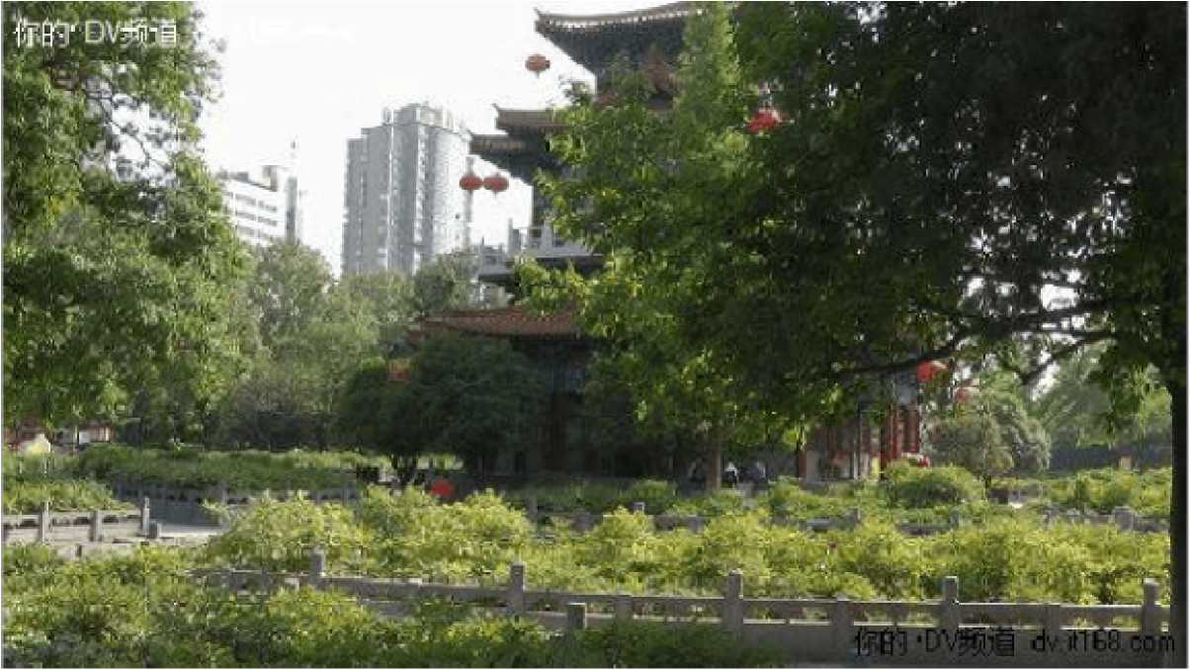
保持画面水平符合客观事实
这点和使用相机还是有很大的差别的，在拍照的过程中有的时候为了追求一种特殊的
效果，采用斜构图来突出画面中的某些元素， 但这点在摄像机中并不是很适用， 个人认为保
持水平是遵循客观事实的， 因为我们看到的所有东西在大的方向上都是基于水平面的， 这个
时候如果你采用倾斜的机位拍摄， 会让观看者觉得很不舒服，因为这有悖于我们眼睛所看到
的世界。当然，这仅仅是对于家庭用户来讲， 也许你会看到电视节目上有时候也会采用斜构
图，那都是专业摄像师在操作， 对镜头的推拉摇移已经非常熟悉了， 而对我们来说还是不要
轻易的尝试。
3、拍摄时间的把握
记得当时单反相机刚刚有视频拍摄功能的时候，很多机器都有拍摄的时间限制，这在
很大程度上都是出于对机器的保护， 因为单反相机感光器件面积比较大， 持续长时间工作发
热量较高，那么为了保证画质和传感器， 就加入了时间限制。 譬如当时D90横空出世的时候
那5分钟的拍摄时长就备受争议， 记得当时就听到身边的朋友说， 只能拍摄5分钟，这能干
嘛啊！
没错，5分钟对于拍摄视频来说是不够， 但是大家要知道的是你所有观看的电影电视剧
等等，都是又无数个5分钟（其实每个镜头的时间很短， 只有几秒到十几秒的时间） 组成的， 所以五分钟对一个镜头来说已经是非常奢侈的了。 试想，让你看同一个角度同一个动作的视
频5分钟估计你早就失去兴趣了， 让你举着摄像机拍摄 5分钟估计你胳膊就失去知觉了， 所
以拍摄视频要分镜头来拍， 同样一个动作或者是一个场景通过几段甚至是十几段几秒钟的视 频连续展现出来就会生动很多。
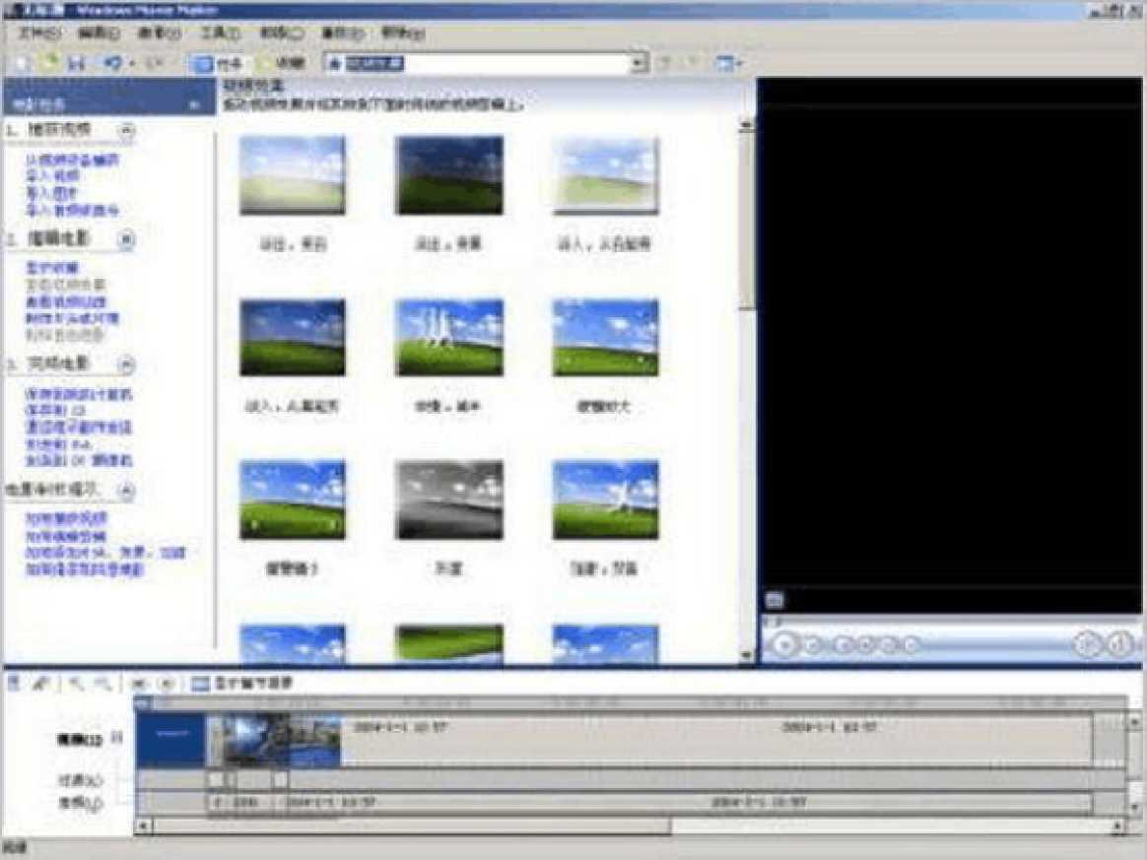
通过拍摄多段视频，最后剪辑在一起形成一个完整的镜头
所以以后再拍摄视频的时候，不妨降时间控制到如下水平，特写镜头控制在 2—3秒,
中近景3 — 4秒，中景5 — 6秒，全景6— 7秒，大全景6— 11秒，而一般镜头拍摄以 4— 6 秒为宜。按照这样的时间掌握控制拍摄，才能让后期的制作及观看者明白拍摄者的意图及看 清楚拍摄的场景。这样将你拍摄的视频剪辑到一起的时候， 才会变得更加生动，不至于一个
场景拖拉几分钟。
4、保证构图平衡，拍摄出独特的视角
构图这个问题比较考验个人的功力，熟悉拍照的朋友都知道，同样的场景不同的构图
就能出现不同的效果，而且刚刚接触拍照的朋友都会感觉同样的场景， 而自己的照片总是缺 乏生气，这就是构图的问题。 有关各种环境的构图法则有很多， 讲完的话出本书也是有可能 的。
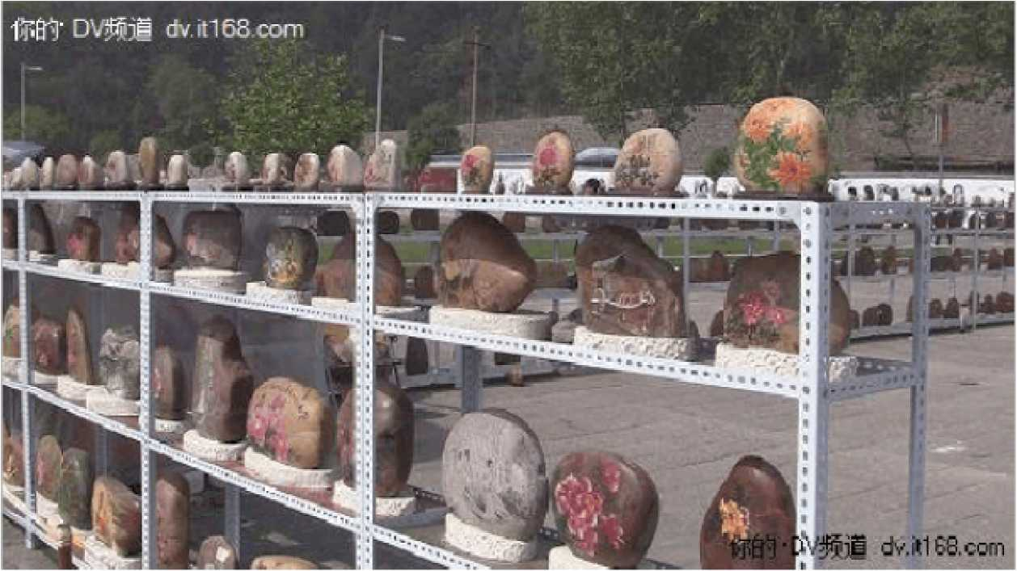

构图比较考验内功，好的构图需要长时间练习才能悟出来
构图的关键在于“平衡”。在拍摄自然风光时，地平线要尽量避免处在画面的等比线
上，因为这样做会把画面均分为两半，给人以呆板的感觉。地平线处在画面下方， 会给人以
宁静的感觉，而处于上方，给人的感觉则是活泼、 有力的。多数摄像机内部都有九宫格标识， 如果你不是非常熟练的话， 可以在屏幕上将九宫格调出来， 这样就能保证基本的构图， 对于
新手来讲非常有用。
在拍摄过程中使用不同的拍摄机位就可以轻松获得不同的视角，可营造出不同的镜头
气氛。镜头由下往上拍摄主体，可以突出被摄体的高大形象；镜头由上往下拍摄主体，可使 得被摄体变得渺小而产生戏剧性的效果。 所以各种环境的构图法则需要你多看， 只有这样才 能轻松熟练的应对各种环境，保证拍摄的视频生动活泼。
5、学会利用景深
在看电影的时候，尤其是爱情电影，经常能够看到这样的画面， 男女主角相拥在一起， 星星点点的背景将画面烘托的十分温馨， 这就是景深在起作用。 而我们平是在拍摄视频的时 候尽管无法营造出这样梦幻般的效果 （主要是家用机的传感器太小， 很难营造出这样的效果） 但是也可以利用景深进行创作，根据环境利用不同的景深会为你的视频增添魅力。
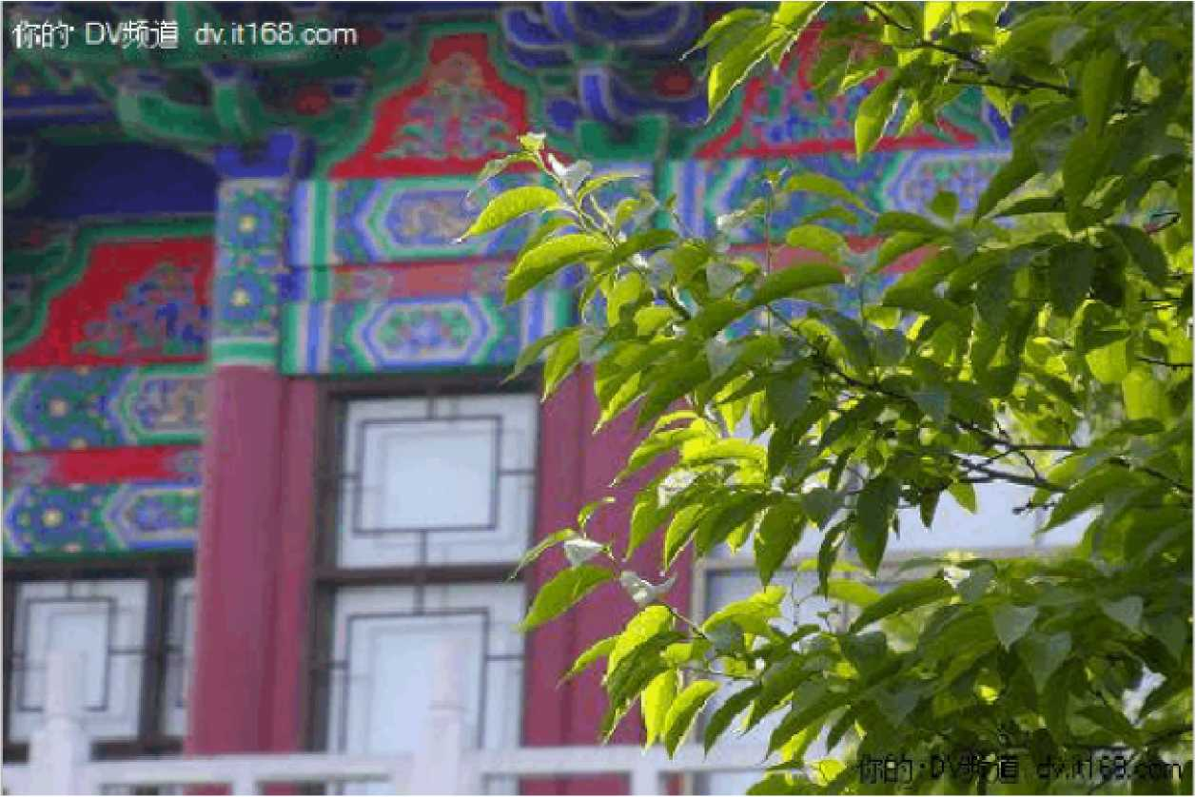

利用长焦端就能拍摄出这样的浅景深效果
景深的基本常识是光圈大，景深小；光圈小，景深大。大景深是业余使用者的好帮手， 这可以有效地弥补由于经验不足造成的对焦错误。 而小景深的运用可以帮助我们在需要突出
主题的时候获得不错的效果。此外我们还可以通过拉长镜头获得较浅的景深，以突出主体， 所以当你拍摄的主体非常鲜明的时候， 不妨好好利用这个主体，用长焦端拍摄，这样拍摄画
面主体清晰，背景模糊，你想表达的一目了然
6、谨慎使用镜头内变焦
这里我们说谨慎使用不是不让大家用，而是要告诉大家在视频拍摄中进行变焦的注意 事项。现在摄像机的变焦杆都是采用的分段式设计， 随着你拨动幅度的不同， 变焦速度也不
同，从后期的观感来说， 轻微拨动变焦杆让镜头缓慢变焦才是视频拍摄的最佳选择， 切记视
频拍摄中不要像数码相机一样瞬间从广角端变到长焦端， 因为拍摄视频的时候是记录的连续
影像，快速变焦在回放的时候看起来就会头晕， 所以缓慢变焦让观看者清楚的看到视频是变
焦速度的最底线。
此外，频繁变焦会使得 DV耗电增加，大大减少拍摄时间。我觉得，对于同一个场景的 镜头表达，使用不同角度和距离的定焦拍摄，效果或许会更好。
7、尽量避免逆光拍摄
顺光能使拍摄物体更清晰， 绝大部分情况下，你应使拍摄物体处于充分的光线强度下。
而逆光拍摄因为摄像机宽容度不足， 在高反差的情况下很容易使高光部分过曝， 阴影部分又
看不清楚，结果细节全部丢失， 画面没有任何美感可言。 所以尽量采用顺光拍摄， 除非你是
拍摄夕阳剪影，否则不要轻易尝试逆光拍摄视频。 有一种说法：好的摄影者，永远让太阳在
自己的背后，说的也不是没有道理。
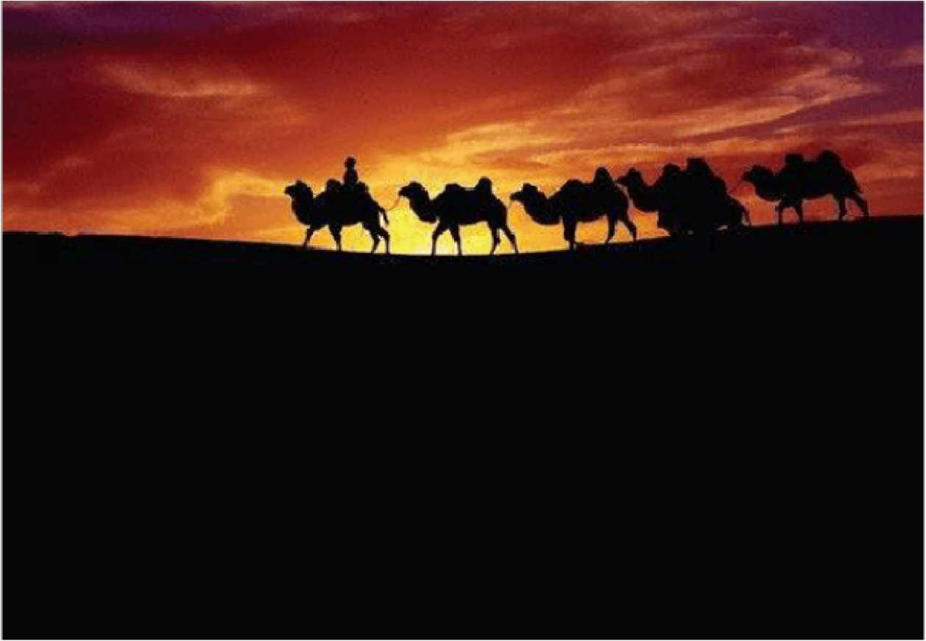

拍摄夕阳剪影的时候可以采用逆光
8、如何获得平稳的摇镜头
节假日常常是外出手持拍摄，不方便携带三角架，但是又想把大场景拍摄下来，大家
都会把DV摇起来，要注意的基本姿势是： 首先将两脚分开约 50公分站立，脚尖稍微朝外成 八字型，再摇动腰部。这样可以使得摇摄的动作进行的更为平稳。 不管是上下摇摄还是左右 摇摄，动作应该做得平稳滑顺，画面流畅，中间无停顿，更不能忽快忽慢。
要注意不要过分移动镜头，也不要在没有需要的情况下移动镜头。摇摄的起点和终点 一定要把握得恰到好处， 技巧运用得有分有寸。也要避免摇来摇去，像浇花。摇摄过去就不 要再摇摄回来，只能做一次左右或上下的全景拍摄。
摇镜头一定要平稳
摇镜头还要注意的一点就是要保证画面的稳定，这就回到了文章开头所说的保持稳定
了，要知道一个轻微的晃动反映到最终的视频上都会出现晃动， 对观看都有影响，所以摇镜
头一定要保证画面稳定。
9、夜景拍摄
使用DV拍摄夜景是一件十分头痛的问题，相信有许多用户都有惨痛的经验， 眼前灯火
辉煌的美景，拍摄起来确是完全走样， 甚至是惨白一片，想要的细节没有，想要的美景没有， 让你开始抱怨摄像机，这问题其实在摄影机，而是你不知如何运用手动调整的功能来对应。
这个时候可以使用摄像机的手动曝光功能， 在拍摄夜景的时候，由于光线比较暗， 所以摄像
机会自动增加曝光， 这一增加，画面整体就被提亮了，所以才会出现上面的问题， 这个时候
就需要手动控制曝光，让暗处按下去，亮出不是惨白一片。一般情况下，手动曝光以亮处的 曝光为主。
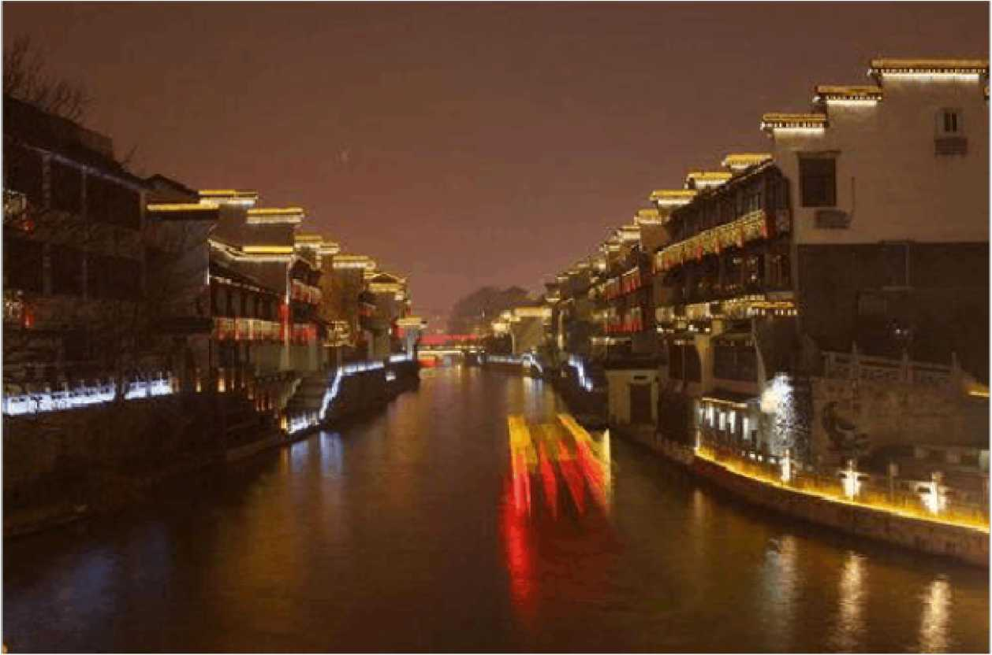

夜景拍摄用手动曝光，以亮处曝光为主
像又一次去拍摄演唱会，由于现场光线不足，用自动拍摄的时候，整个舞台没有了气
氛，歌手的脸由于灯光照射变成了惨白一片， 基本上看不到五官，当采用手动曝光并以脸部
为准之后，整个舞台静谧的效果就出来了，脸部也得到了正确的还原。
此外，如果你不会手动控制的话，那么可以用夜间摄像功能，例如您可以利用此功能
满意地拍下美丽的夜色风景。 方法很简单：启动DV的夜景拍摄功能，这是目前DV都具有的
功能。
10、白平衡的掌握
我们在旅行中拍摄，身处的场景往往瞬息万变，这一刻是室外的阳光明媚，下一刻可
能就是室内的光影交错。一般我们DV机的自动白平衡基本可以自动适应， 在大多数情况下， 白平衡不需要我们过多的干预， 因为摄像机会自动调整， 并且不会出现太大的偏差。 就算是
追求效果，也可以使用摄像机内置的白平衡，譬如室内室外等，最高阶的就是手动设置了， 不过手动设置的话就比较麻烦， 尤其是当经常穿梭于室内室外的时候。 所以这点对于大多数
人来说，基本上可以忽略，但是对于老鸟来说， 准确的设置白平衡或者是活用白平衡也会让 视频非常出彩。


入门级用户可以忽略白平衡，高阶用户活用白平衡
鉴于旅行中自然风光多属于红花绿草，对于绿色的表现，如果将白平衡调整得偏暖一
点，会有更好的表现。另外如果是使用自动白平衡，在从室外进入室内的时候，要把 DV关
掉重开一次，让白平衡启动自动调整。 这样的情形在旅行中其实还是蛮多的， 比如我们在很 多风景景点的寺庙拍摄，就要注意这点。
小结：
DV拍摄就要灵活机动，善于变化，既要拍景，又要摄入，由景物的空镜头摇向人物，
让人物走入空镜头画面，由人物的欣赏视线或行走方向再摇出景物， 或是由全景人物推向景
物结束录像，以使人、物有机地融合在一起。 这样拍摄出来的录像片比较符合观看习惯。当
然，在拍摄过程中，也可以有意识地穿插拍摄一些纯景物的镜头。总之要想 DV画面具有吸
引力，就必须多动脑筋的拍摄，多多体验，多多学习，记录属于自己的点滴生活
- 摄录机过分移动， 拍摄的画面不稳；2.整体画面歪斜不平衡；3.在逆光下拍摄，画面主体 不清楚；4.固定画面少，后期编辑没有过渡镜头。 5.声音不清楚。
本栏目针对这些问题，特整理以下拍摄技巧，供大家学习和参考！
一、 拍摄的总体要求是：平、准、稳、匀。
- 平，保持摄录机处于水平， 这样拍摄出来的影象不会歪斜， 尽量让画面在取影器内保
持平衡；
- 准，大多指摇、甩镜头，起幅和落幅特别是落幅要准，一次到位，不能晃来晃去的找 落幅；
- 稳，画面稳定。不要因为变焦点而出现模糊不清的现象。如果有条件，拍摄时尽量使 用三脚架；
- 匀，指的是运动镜头在运动过程中要匀称。除了特殊要求不能时快时慢。
二、 拍摄技巧：
（一）固定镜头是在拍摄一个镜头的过程中， 摄影机机位、镜头光轴和焦距都固定不变，
而被摄对象可以是静态的，也可以是动态的。它的核心一点就是画面所依附的框架不动。 例
如，当您拍摄开笼放鸽时， 使用固定镜头就更能表现鸽子争先恐后地飞出笼地情景。 固定镜
头的时间不能太长，一般是 7秒到10秒。
（二）运动镜头，就是在一个镜头中通过移动摄像机机位，或者改变镜头光轴，或者变 化镜头焦距所进行的拍摄。 通过这种拍摄方式所拍到的画面， 称为运动画面。女口：由推、拉、
摇、移、跟、升降摄像和综合运动摄像形成的推镜头、拉镜头、摇镜头、移镜头、跟镜头、 升降镜头和综合运动镜头等。下面重点讲一下在拍摄时用得比较多的推镜头、 拉镜头、摇镜
头、移镜头这几个方式。
- 推镜头，摄像机向被摄主体方向推进， 或者变动镜头焦距使画面框架由远而近向被摄
主体不断接近的拍摄方法。用这种方式拍摄的运动画面，称为推镜头。此拍摄方法开始时， 要先用一个广角的， 时间不超过4秒的固定镜头开始（称为起幅）， 然后慢慢的改变镜头焦
距，由远及近的向被摄主体靠近。然后定在主体上 3秒（称为落幅）。注意推进的时候速度
要匀称，不能过快或过慢。
推镜头的目的是为了突出主体人物，突出重点形象，突出细节，突出重要的情节因素。 例如，在鸽舍拍摄时，需要突出某一羽鸽子。 方法是：先用一个广角固定镜头对整个鸽舍做
一个描述画面，时间一般为3-4秒；然后对准主体鸽子， 用推镜头改变镜头焦距， 用均匀的
速度向前推进，直至主体在画面里出现得较清楚。 最后要定时3秒，关闭拍摄。这样就拍摄
一个完整的画面，然后再转拍其他画面。
- 拉镜头，摄像机逐渐远离被摄主体， 或变动镜头焦距使画面框架由近至远与主体拉开
距离的拍摄方法。用这种方法拍摄的电视画面叫拉镜头。 拉镜头的拍摄方法及要求正好与推
镜头相反，被摄物体由近及远， 周围环境由小变大。此镜头在片尾使用居多，起到总结性的 效果。

3.遥镜头，当摄像机机位不动，借助于三角架上的活动底盘或拍摄者自身的人体， 变动
摄像机光学镜头轴线的拍摄方法。 用遥摄的方式拍摄的电视画面叫遥镜头。 一个完整的摇镜
头包括：起幅、摇动、落幅三个相互贯连的部分，在摇的过程中要保持速度的均匀。
遥镜头的目的是为了将几个主体之间联系起来， 也便于表现运动主体的动态、 动势、运
动方向和运动轨迹，另外还有画面转场的效果。在使用此方法时,
幅度不要太大，一般不能超过 180度。
注意要稳定和均匀，而且
4.移镜头，将摄像机架在活动物体上随之运动而进行的拍摄。
用移动摄像的方法拍摄的
电视画面称为移动镜头， 简称移镜头。移动镜头的作用和表现力,
第一、移动镜头通过摄像
机的移动开拓了画面的造型空间,
创造出独特的视觉艺术效果。
第二、移动镜头在表现大场
面、大纵深、多景物、多层次的复杂场景时具有气势恢宏的造型效果。第三、移动摄像可以 表现某种主观倾向，通过有强烈主观色彩的镜头表现出更为自然生动的真实感和现场感。
三、画面构图技巧
1.永恒的黄金分割定律:
如同摄影构图中使用最多的黄金分割定律一样，摄像时首先应掌握构图的“黄金律”。 我们假想在电视画面上有横竖线各两条， 构成一个井字形。这个井字形有四个交叉点， 其中
任何一个交叉点都是安排画面主体的最佳位置，因为这四个点都是最引人注目的焦点。
- 三角形构图：
也称金字塔式的构图，指画面中排列了三个点或被摄主体的外形轮廓形成一个三角形。 角形构图常用来表现被摄对象的高大和伟岸， 并能在画面上产生坚定的、不可动摇的稳定感。
倒三角形，就像字母“ V',由两排对面平行的竖直物体，在近大远小的透视关系中汇聚而 成。可给人一种雄伟、高阔、纵深的感觉。
3.S形构图：
这是一种最富于变化的曲线构图， S形的曲线给人以流畅而活泼的感觉，是最具美感的
曲线S形的顶端，能把人的视线引向远方，把有限的画面变得无限深远。 而S形所造成空间， 给人的视觉以暂时的停顿，有一种过渡，同时又能使画面具有一种宽裕、舒畅的轻松气氛。 画面变得丰富和深远，又打破了地平线等水平景物将画面均分后所产生的呆板。
4.框架式构图：
摄像机通过门、窗、洞等一些明显带有框架的物体进行构图， 所获得的画面都局限在框 架内，使画面增添了一种装饰的感觉， 同时也增加了画面的空间深度感。 由于有一种框住的 感觉，所摄的画面主体明确。
四、逆光拍摄的技巧
逆光拍摄时，光线不掌握好，则很容易发生被摄主体不清晰， 主体表面会很黑。拍摄需
要注意以下几点：
首先，要注意补光，即用反光板补助脸部阴影部分， 但要注意分寸不要补得太亮， 要保
持逆光效果；
其次，要注意曝光，摄像机都有逆光补偿按钮，如果觉得太亮，可以用手动曝光；
第三、要注意选择光的高度，顶光不适合拍摄人物近景；
第四，要注意选择较暗的背景，否则得到剪影效果不明朗；
第五，要注意不要让光线进入镜头，以免破坏画面

